**Manual de Uso — Central de Alarme Residencial**

**1. Visão Geral**

Este sistema de alarme residencial utiliza uma Raspberry Pi 3 rodando Linux (Ubuntu), programada em C com a biblioteca WiringPi. O sistema monitora sensores de porta, movimento (PIR) e gás, acionando LEDs e buzzer conforme eventos, e foi projetado para iniciar automaticamente junto ao sistema operacional, facilitando a manutenção e operação.

**2. Componentes do Sistema**

**Microprocessador:**

* Raspberry Pi 3 (com Ubuntu ou Raspbian)

**Sensores:**

* Sensor de Porta (GPIO 14)
* Sensor PIR (movimento, GPIO 15)
* Sensor de Gás (GPIO 18)

**Indicadores e Alarme:**

* LED Vermelho (GPIO 23, indica porta aberta)
* LED Verde (GPIO 24, indica movimento)
* Buzzer (GPIO 25, indica gás detectado)

Imagem 01 – Pinos GPIO

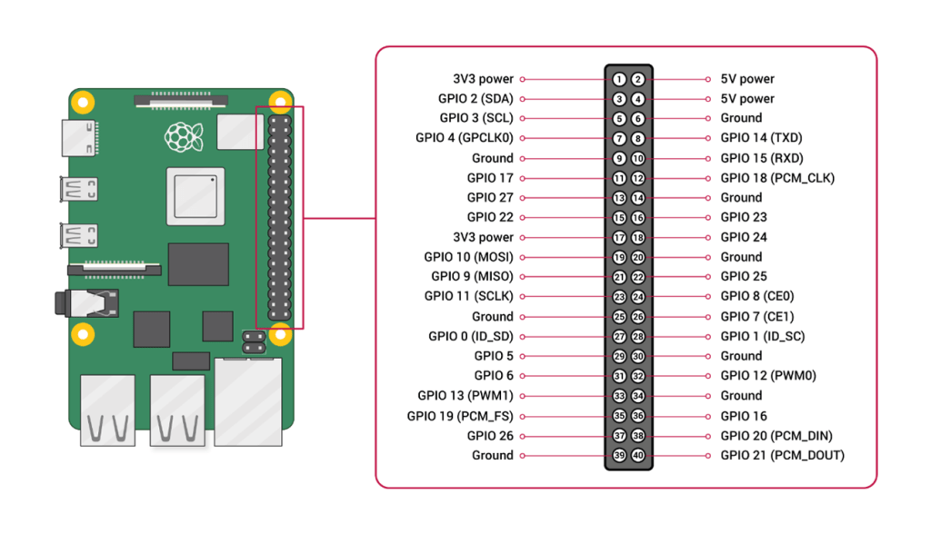

Fonte: https://blog.eletrogate.com/wp-content/uploads/2022/01/gpio-1024x588.png

**Códigos e Executáveis:**

* central (binário do central.c): localizado em /usr/local/bin/WiringPi
* Serviço systemd: /etc/systemd/system/central.services para inicialização automática
* Disponível os códigos no <https://github.com/Guilherme-M-X/SistemasEmbarcados/tree/990e2d6db097fcc79c94b81fc0fddd4b901e4c3e/C%C3%B3digos>

**3. Instalação e Inicialização**

Conexão dos Componentes:

Conecte cada sensor e indicador aos pinos GPIO conforme listado acima.

Certifique-se de que a alimentação da Raspberry Pi está estável.

Inicialização Automática:

O sistema foi configurado para iniciar automaticamente como serviço via systemd. O serviço é chamado central e está instalado em /etc/systemd/system/central.services.

O código foi previamente compilado e está em /usr/local/bin/WiringPi/central.

**Verificação do Serviço:**

Deve ser obtido em qual endereço a Raspberry está, e após isso se comunicar usando ssh com o usuário: Rasp.

Para verificar se o serviço está ativo:

sudo systemctl status central

Para iniciar manualmente:

sudo systemctl start central

Para parar:

sudo systemctl stop central

**4. Funcionamento do Sistema**

Monitoramento em Tempo Real:

O sistema utiliza interrupções nos sensores para reagir imediatamente a eventos:

Porta aberta: LED vermelho acende.

Movimento detectado: LED verde acende.

Gás detectado: Buzzer soa.

Todos os indicadores são desligados automaticamente quando a condição de alerta cessa.

Mensagens no Terminal, caso executável seja executado após o início do sistema:

Ao iniciar, o sistema exibe “Sistema iniciado. Aguardando eventos...”.

O sistema do alarme inicia automaticamente, com a inicialização da Raspberry.

**5. Recomendações de Uso**

Manutenção:

Verifique regularmente o funcionamento dos sensores e indicadores.

Mantenha a Raspberry Pi em local protegido de umidade e calor excessivo.

Desligamento:

Para desligar o sistema de forma segura, pare o serviço via systemd antes de desligar a Raspberry Pi.

Atualização:

Para atualizar o código, substitua o binário em /usr/local/bin/WiringPi/central e reinicie o serviço.

**6. Resolução de Problemas**

Os alarmes não estão funcionando corretamente:

Reinicie o serviço com:

sudo systemctl restart central

Reinicie a raspberry;

Verifique conexões físicas dos sensores e LEDs;

Confirme se a biblioteca WiringPi está instalada;

Revise logs do systemd:

journalctl -u central

Sensores não respondem:

Teste individualmente cada sensor usando comandos da WiringPi ou scripts simples.

**7. Informações Técnicas**

Compilação:

O código foi previamente compilado usando:

**git clone https://github.com/WiringPi/WiringPi.git**

**cd WiringPi**

**./build**

Arquivo central.c dentro da pasta WiringPi, e compilado usando:

**gcc central.c -o central -lwiringPi**

O binário resultante está em /usr/local/bin/WiringPi/central.

Inicialização automática:

O serviço systemd garante que o sistema de alarme inicie a cada boot, facilitando a manutenção e operação contínua.

**8. Observações Finais**

Este sistema foi projetado para uso residencial e deve ser testado antes da implantação definitiva.

Para personalizações, edite o código-fonte central.c, recompile e substitua o binário conforme instruções acima.